**Скриншоты с Git Bash о проделанной работе «Анализа предметной области»**

1. Создание папки проекта.

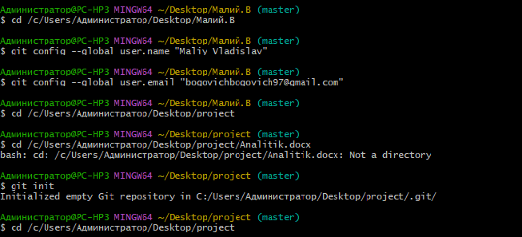

1. Создание файла анализа предметной области.

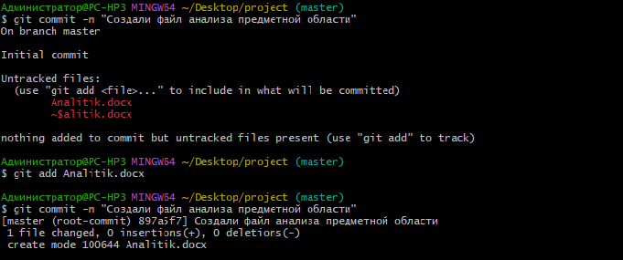

1. Создал заголовок в файле анализа предметной области.

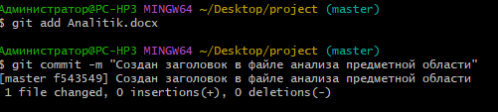

1. Выполнил **Задание № 1.**

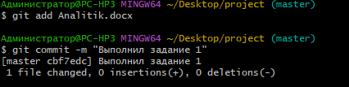

1. Добавил файл со скриншотами проделанной работы в Git Bash.

